**1.2《齐桓晋文之事》**

### 一、素材积累——源头活水，集腋成裘

(一)素材这样积累

1.在教材中提炼———————————————————○

片段1

孟子忧以天下，乐以天下，修身养性，积极对世。面对当时战乱的世道，他感到不满，于是就构建出他的理想王国：“仰足以事父母，俯足以畜妻子，乐岁终身饱，凶年免于死亡。”他满怀治国良策，一心想救万民于水火之中，在天下推行王道；他怀着一颗赤子之心，周游列国，倚马万言。在逆境中，他“不怨天，不尤人”“自任以天下之重”；理想遭遇挫折而矢志不渝，以孜孜不倦的行为实践着自己的人生主张，以孱弱的身躯担负着民族的大义。

　语段首句“孟子忧以天下，乐以天下，修身养性，积极对世”是作者的论点，然后引入课文素材阐明其构建的理想王国，并进而指出其“一心想救万民于水火之中”“怀着一颗赤子之心”，从而有力地论证了孟子“忧以天下，乐以天下”。接着写孟子“理想遭遇挫折而矢志不渝”，论证其“修身养性，积极对世”。

从“乐以天下，忧以天下”的“与民同乐同忧”到“先天下之忧而忧，后天下之乐而乐”，这需要强烈的使命感和自我牺牲精神！

士穷不失义，达不离道。穷不失义，故士得已焉。达不离道，故民不失望焉。穷则独善其身，达则兼善天下。大丈夫人格，发扬了儒家以“天下”为怀的入世济世精神和做人处世的坚定原则。

片段2　大丈夫——

我无法沿着孟子的脚印，去追随属于孟子的那充满屈辱和坚韧的历史，但我还是从孟子留下的文字里读出了他的铮铮铁骨：“富贵不能淫，贫贱不能移，威武不能屈，此之谓大丈夫。”尽管，现在有些人早已把它扔到了垃圾桶里，嗤之以鼻，但我却从“大”那简单的笔画中，看出一个顶着天的“人”。这“人”充满着一种叫作刚烈的东西，他远不像孔子那样“温良恭俭让”。当生与义不能兼得，他宁可取义，也无意苟且偷生；当死与不义不能同避时，他宁可赴死，也不愿躬行不义。

“舍生取义”，看似简单的四个字，读出的却是浩然正气。它曾激励过多少仁人志士，为国捐躯、慷慨赴难，它成为我们中华民族的最高道德准则。

“得民心者得天下，失民心者失天下”“天时不如地利，地利不如人和”“生于忧患，死于安乐”“权，然后知轻重；度，然后知长短”……把这些文字存放在历史中，历史为之而绽放光彩；把它们拿出来放到现在，依然充满了魅力。思想的魅力是最为持久的。

　语段由孟子所谓“大丈夫”引入话题，阐明其所具有的浩然正气是我们中华民族的最高道德准则。然后由孟子的四句名言作结，其中三句是与所学课文相关的语句，升华了主题，充分论证了孟子思想的恒久魅力。

2.在名句中选择————————————○

孟子名言

①不以规矩，不能成方圆。(《孟子·离娄上》)

②不违农时，谷不可胜食也；数罟不入洿池，鱼鳖不可胜食也；斧斤以时入山林，材木不可胜用也。谷与鱼鳖不可胜食，材木不可胜用，是使民养生丧死无憾也。养生丧死无憾，王道之始也。(《孟子·梁惠王上》)

③穷则独善其身，达则兼善天下。(《孟子·尽心上》)

④孟子曰：“天时不如地利，地利不如人和。”(《孟子·公孙丑下》)

⑤鱼，我所欲也；熊掌，亦我所欲也。二者不可得兼，舍鱼而取熊掌者也。生，亦我所欲也；义，亦我所欲也。二者不可得兼，舍生而取义者也。(《孟子·告子上》)

⑥孟子曰：“人之患，在好为人师。”(《孟子·离娄上》)

⑦民为贵，社稷次之，君为轻。(《孟子·尽心章句下》)

⑧富贵不能淫，贫贱不能移，威武不能屈。(《孟子·滕文公下》)

⑨我知言，我善养吾浩然之气。(《孟子·公孙丑上》)

⑩爱人者人恒爱之，敬人者人恒敬之。(《孟子·离娄章句下》)

⑪如欲平治天下，当今之世，舍我其谁也？(《孟子·公孙丑下》)

⑫故天将降大任于是人也，必先苦其心志，劳其筋骨，饿其体肤，空乏其身，行拂乱其所为，所以动心忍性，曾益其所不能。(《孟子·告子下》)

(二)素材这样运用

我们的文化宝藏——孟子

带着一颗朝拜的心，我又一次走近经典，聆听孟子。书香扑面的时候，心被虔诚塞得满满的。在字里行间中寻访，在故事寓言里感叹，在会意共鸣中缅怀，在体味博大时礼赞——折服我的，是他的思想、他的学识、他的襟怀、他的文采。

这是一个秉持忧患、心怀天下的孟子——生于乱世，勇于济世；游于列国，长途跋涉；晓之以理，苦口婆心：他奔走在游说的路上，执着而坚定，焦灼而真诚。20多年的游说生涯，他辗转奔走，他不辞劳苦，留下了悠长的足迹，留下了经典的语句，也为我们塑造了一个激情的孟子。那份知识分子的良知，给后人留下了经久的感动。

这是一个满怀智慧、为民呼号的孟子——民生的艰辛与百姓的困苦触动着他的心灵。他重视民心的向背，深谙人民与天下的载舟覆舟关系；他向往理想社会图景，规劝统治者安定人民，善待民生。听：“诸侯之宝三：土地、人民、政事。宝珠玉者，殃必及身。”“保民而王，莫之能御也。”“民为贵，社稷次之，君为轻。”“乐民之乐者，民亦乐其乐；忧民之忧者，民亦忧其忧。”……孟子的话精髓而深情。锲而不舍宣扬民本思想，持之以恒做百姓代言人。他那份深刻、他那份执着、他那份大爱，让千年后的我们读到了岁月的回声。

这是一个气节超然、卓然出众的孟子——呼唤高尚人格，是《孟子》不变的主题；追求气节超然，是孟子永恒的追求；注重人格修养，是孟子真挚的宣言。“养心莫善于寡欲”“生，亦我所欲也；义，亦我所欲也。二者不可得兼，舍生而取义者也”“穷则独善其身，达则兼善天下”……这样的语言烙在心灵深处，指导着我们做人，影响着我们做事。“富贵不能淫，贫贱不能移，威武不能屈”成了很多人的精神坐标，对于中华民族的精神性格塑造，尤其对中国历代优秀知识分子的性格塑造，起到了重大的作用。想到孟子，常常想到这样四个字：浩然正气。他在文字中说到了，他在生活中做到了。

这是一个才学渊博、文采飞扬的孟子——《梁惠王》《公孙丑》《滕文公》《离娄》《万章》《告子》……孟子的文章说理畅达、气势充沛并长于论辩。孟子的言辞形象生动、寓意深刻并耐人寻味。那些精彩的比喻，那些巧妙的构思，那些练达的语句，构成了孟子作品特别的气象。“不以规矩，不能成方圆”“五十步笑百步”“权，然后知轻重；度，然后知长短”……孟子的作品乃中国文坛之瑰宝。

这是一个提倡社会和谐的孟子，他说“老吾老，以及人之老；幼吾幼，以及人之幼”；这是一个睿智理性的孟子，他说“人有不为也，而后可以有为”；这是一个自信的孟子，他说“尽信《书》，则不如无《书》”；这是一个笑傲困难的孟子，他说“故天将降大任于是人也，必先苦其心志，劳其筋骨，饿其体肤，空乏其身，行拂乱其所为，所以动心忍性，曾益其所不能”……

作为思想家的孟子，作为教育家的孟子，作为政治家的孟子，作为文学家的孟子，是一座解读不尽的文化宝藏。忽然想起有本书上这样说过：阅读孟子，让经典进入民间，让传统回归现实，让历史告诉未来。

　作为儒家的经典，《孟子》是一部充满智慧的书，它给人以多方面的启迪。

本文是一篇读后感式的美文，作者从五个方面赞颂了孟子的思想、学识、人格和文采，表达了对孟子的礼赞之情。文章气势酣畅，语句精美，引用广博，见地深刻。

### 二、书声琅琅——由此及彼，拓展视野

孟子见梁惠王

《孟子·梁惠王上》

孟子见梁惠王①。王曰：“叟②！不远千里而来，亦将有以利吾国乎？”

孟子对曰：“王！何必曰利？亦③有仁义而已矣。王曰，‘何以利吾国？’大夫曰，‘何以利吾家？’士庶人④曰，‘何以利吾身？’上下交征⑤利而国危矣。万乘之国，弑⑥其君者，必千乘之家；千乘之国，弑其君者，必百乘之家⑦。万取千焉，千取百焉，不为不多矣。苟⑧为后义而先利，不夺不餍⑨。未有仁而遗⑩其亲者也，未有义而后其君者也。王亦曰仁义而已矣，何必曰利？”

　①梁惠王：就是魏惠王(前400―前319)，惠是他的谥号。

②叟：老人。

③亦：这里是“只”的意思。

④士庶人：士和庶人。庶人即老百姓。

⑤交征：互相争夺。征，取。

⑥弑：下杀上，卑杀尊，臣杀君叫弑。

⑦万乘、千乘、百乘：古代用四匹马拉的一辆兵车叫一乘，诸侯国的大小以兵车的多少来衡量。

⑧苟：如果。

⑨餍(yàn)：满足。

遗：遗弃，抛弃。

　这篇文章体现了孟子的“义利观”，文章分析了急功近利就会弑君杀父，躬行仁义则会忠君孝父，告诉人们“先义后利”，才能修身齐家治国平天下的道理。

富贵不能淫

《孟子·滕文公下》

景春①曰：“公孙衍②、张仪③岂不诚大丈夫哉？一怒而诸侯惧，安居④而天下熄。”

孟子曰：“是焉得为大丈夫乎？子未学礼乎？丈夫之冠⑤也，父命之；女子之嫁也，母命之，往送之门，戒之曰：‘往之女家，必敬必戒，无违夫子！’以顺为正者，妾妇之道也。居天下之广居，立天下之正位，行天下之大道。得志，与民由⑥之；不得志，独行其道。富贵不能淫⑦，贫贱不能移⑧，威武不能屈⑨。此之谓大丈夫。”

　①景春：孟子的朋友。

②公孙衍：当时著名的人物，魏国人。

③张仪：战国时著名的纵横家。秦惠文君以为客卿。惠文君十年，秦使张仪、公子华伐魏，魏割上郡于秦。当年，张仪为秦相。

④居：居住。

⑤冠：成年人。古代男子在二十岁时行加冠礼，表示成年。

⑥由：这里用为遵从，遵照之意。

⑦淫：使……惑乱，迷惑。

⑧移：使……改变意志。

⑨屈：使……屈服。

　“大丈夫应该住进天下最宽广的住宅——‘仁’，站在天下最正确的位置——‘礼’，走着天下最正确的道路——‘义’。”

孟子关于“大丈夫”的这段“富贵不能淫，贫贱不能移，威武不能屈”的名言闪耀着熠熠光辉，在历史上曾鼓励了不少志士仁人，成为他们不畏强暴、坚持正义的座右铭。

逄蒙学射于羿

《孟子·离娄下》

逄蒙①学射于羿②，尽羿之道，思天下惟羿为愈己③，于是杀羿。

孟子曰：“是亦羿有罪焉。”公明仪曰：“宜若无罪焉。”孟子曰：“薄乎云尔，恶得无罪？郑人使子濯孺子侵卫，卫使庾公之斯追之。子濯孺子曰：‘今日我疾作，不可以执弓，吾死矣夫！’问其仆曰：‘追我者谁也？’其仆曰：‘庾公之斯也。’曰：‘吾生矣。’其仆曰：‘庾公之斯，卫之善射者也，夫子曰吾生，何谓也？’曰：‘庾公之斯学射于尹公之他，尹公之他学射于我。夫尹公之他，端人④也，其取友必端矣。’庾公之斯至，曰：‘夫子何为不执弓？’曰：‘今日我疾作，不可以执弓。’曰：‘小人学射于尹公之他，尹公之他学射于夫子。我不忍以夫子之道反害夫子。虽然，今日之事，君事也，我不敢废⑤。’抽矢扣轮，去其金⑥，发乘矢而后反⑦。”

　①逄蒙：羿的家臣，曾向羿学习箭法，后来帮助寒浞杀羿。

②羿：《左传》，“羿犹不悛，将归自田，家众杀而亨之。”这里指夏时有穷氏国君。古代有羿毙十日(指羿射日)的传说。

③愈己：超过自己。

④端人：端，端庄正直之意。端人，正直的人。

⑤废：放弃，不做。

⑥金：这里指箭头。

⑦发乘矢而后反：发，射箭。乘，四。反，同“返”。意思是，射出四箭，然后才回去。

　尹公之他善于选择和教育学生，所以子濯孺子知道庾公之斯不会杀他。可羿却不善于选择和教育学生，对于逄蒙的人品失察失教，结果招致杀身之祸，因此，后羿对于自己的被害也负有一定责任。交往朋友需要考察、认识人，教学生一定要从德与才两个方面进行教育与培养，使之全面发展，成为德才兼备的人。

《孟子》名句赏析

1．天将降大任于是人也，必先苦其心志，劳其筋骨，饿其体肤，空乏其身，行拂乱其所为，所以动心忍性，曾益其所不能。

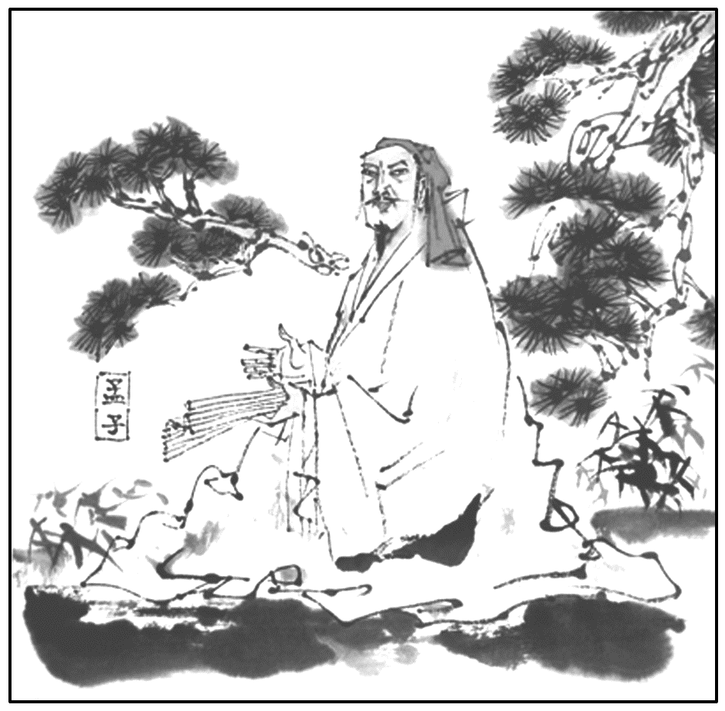

【译文】上天要下达重大使命给这样的人，一定先使他的内心痛苦，筋骨劳累，体肤饿瘦，身受贫困之苦，种种行动去阻碍、干扰他的事业。(通过这些)来让他内心警觉，性格坚定起来，增加他所不具备的能力。

2．生于忧患，死于安乐。

【译文】忧患可以使人谋求生存，而安乐必将导致灭亡。

3．老吾老，以及人之老；幼吾幼，以及人之幼。

【译文】敬爱自家的老人，从而推广到(敬爱)别人家的老人；爱护自家的小孩，从而推广到(爱护)别人家的小孩。

4．不以规矩，不能成方圆。

【译文】没有圆规和直尺，就做不出真正“圆”或“方”的形状来。比喻做事要遵循一定的法则。

5．得道多助，失道寡助。

【译文】能施行“仁政”的君主，帮助支持他的人就多。不行“仁政”的君主，支持帮助他的人就少。

6．富贵不能淫，贫贱不能移，威武不能屈。此之谓大丈夫。

【译文】富贵不能使他的思想迷惑，贫贱不能使他的操守动摇，威武不能使他的意志屈服，这才叫作大丈夫。

7．乐民之乐者，民亦乐其乐；忧民之忧者，民亦忧其忧。

【译文】为老百姓的快乐而快乐，老百姓也为他的快乐而快乐；为老百姓的忧愁而忧愁，老百姓也为他的忧愁而忧愁。

8．天时不如地利，地利不如人和。

【译文】有利的时机和气候不如有利的地势，有利的地势不如人的齐心协力。

9．不以规矩，不能成方圆；师旷之聪，不以六律，不能正五音；尧舜之道，不以仁政，不能平治天下。

【译文】如果不用圆规和曲尺，不能准确地画出方形和圆形；即使有师旷那样好的审音力，如果不用六律，也不能校正五音；即使有尧舜的学说，如果不实施仁政，也不能治理好天下。

10．君子以仁存心，以礼存心。仁者爱人，有礼者敬人。爱人者人恒爱之，敬人者人恒敬之。

【译文】君子内心所怀的念头是仁，是礼。仁爱的人爱别人，礼让的人尊敬别人。爱别人的人，别人也经常爱他；尊敬别人的人，别人也经常尊敬他。

11．鱼，我所欲也；熊掌，亦我所欲也。二者不可得兼，舍鱼而取熊掌者也。生，亦我所欲也；义，亦我所欲也。二者不可得兼，舍生而取义者也。

【译文】鱼是我所想要的，熊掌也是我所想要的。如果这两种东西不能同时都得到的话，那么我就只好放弃鱼而选取熊掌了。生命是我所想要的，大义也是我所想要的。如果这两样东西不能同时都具有的话，那么我就只好牺牲生命而选取大义了。

12．民为贵，社稷次之，君为轻。

【译文】百姓最为重要，国家其次，国君为轻。

13．孔子登东山而小鲁，登泰山而小天下。

【译文】孔子登上鲁国的东山，便觉得鲁国小了；孔子登上泰山，便觉得天下小了。

14．穷则独善其身，达则兼善天下。

【译文】不得志时就洁身自好修养个人品德，得志显达之时就要造福天下百姓。

15．尽信《书》，不如无《书》。

【译文】完全相信《尚书》，那还不如没有《尚书》。

伟哉孟子

——纪念孟子诞辰2384周年

三皇到五帝，文化有根基。

伐纣促一统，西周大繁荣。

黄钟偕大吕，玉振又金声。

构建易礼学，演绎郡县形。

霸权生祸乱，连横有纷争。

斯文遭涂炭，生灵陷沦倾。

夫子苦心志，《论语》难传承。

造化九龙地，凫东化峻峰。

北依岱岳势，南望峄山宠。

物华偕天宝，人杰缘地灵。

中流赖砥柱，大任降斯雄。

钟灵毓孟轲，福泽被苍生。

幼年丧父爱，慈母事必躬。

难忘三迁志，常怀断机功。

母仪施教化，孟子灵犀通。

发扬仁爱事，光大儒学风。

百家争鸣事，独树一枝荣。

雄辩胜江河，气势贯长虹。

效仿孔夫子，周游列国行。

庙堂演王道，仁政说朝廷。

水善舟楫覆，民贵君王轻。

得道多相助，失信少同盟。

安乐必短命，忧患蕴长生。

规矩成方圆，权衡识亏盈。

君民同喜乐，草木俱繁荣。

遗矩七篇在，精神八荒擎。

富贵不能淫，贫贱岂可更。

威武难屈服，刚正显威名。

宁可玉石焚，不作狗苟营。

浩然扬正气，大义薄苍穹。

演绎春秋志，俯仰天地情。

纵横两千载，谁敢与争锋？

伟哉大丈夫，亚圣真英雄。

开发凫峄地，标志文化城。

相约四海客，偕手天下朋。

学习孟夫子，筑我新长城。

(孟宪方草于壬辰年四月二日/公历2012.4.22孟子诞辰2384周年纪念日)